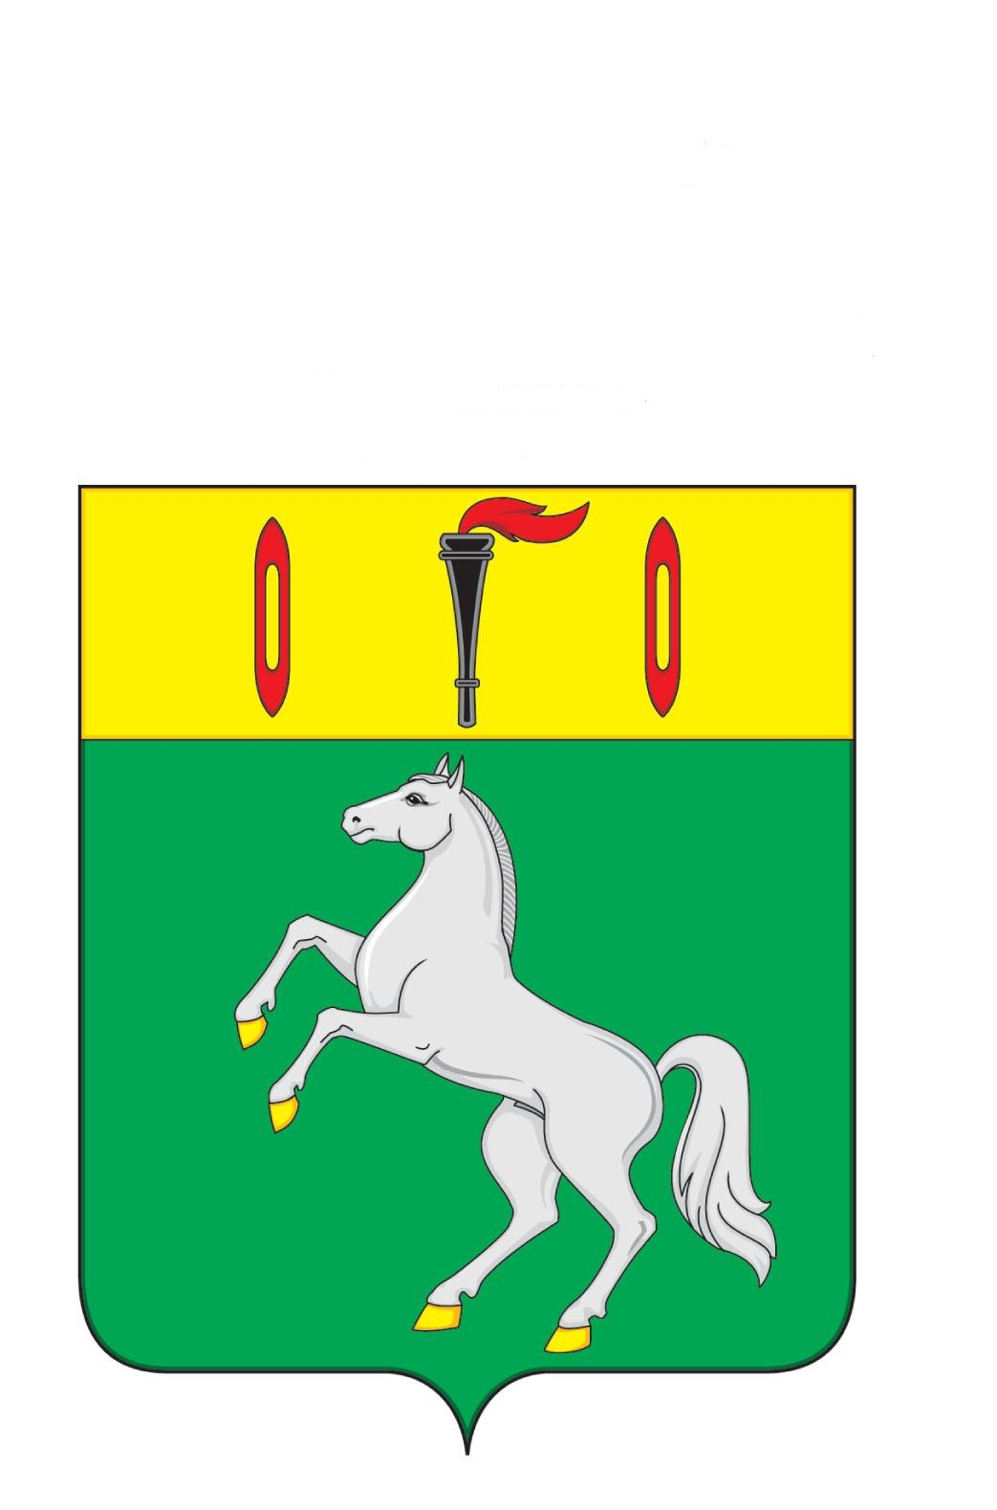

СОВЕТ
ГАВРИЛОВО-ПОСАДСКОГО ГОРОДСКОГО ПОСЕЛЕНИЯ
ГАВРИЛОВО-ПОСАДСКОГО МУНИЦИПАЛЬНОГО РАЙОНА
ИВАНОВСКОЙ ОБЛАСТИ
РЕШЕНИЕ

от 30 ноября 2016 года № 59

Об утверждении прогнозного плана приватизации имущества,

находящегося в муниципальной собственности Гаврилово-Посадского городского поселения Гаврилово-Посадского муниципального района на 2017 год

В целях повышения эффективности управления и распоряжения муниципальной собственностью Гаврилово-Посадского городского поселения Гаврилово-Посадского муниципального района, в соответствии с Федеральным законом от 21.12.2001 №178-ФЗ «О приватизации государственного и муниципального имущества», с решением Совета Гаврилово-Посадского городского поселения от 26.01.2016 №28 «Об утверждении Порядка планирования приватизации имущества, находящегося в собственности Гаврилово-Посадского городского поселения», руководствуясь Уставом Гаврилово-Посадского городского поселения, Совет Гаврилово-Посадского городского поселения
р е ш и л:
1. Утвердить прогнозный план приватизации имущества, находящегося в муниципальной собственности Гаврилово-Посадского городского поселения Гаврилово-Посадского муниципального района на 2017 год согласно приложению.
2. Установить, что денежные средства, полученные от продажи муниципального имущества, подлежат перечислению в бюджет Гаврилово-Посадского городского поселения Гаврилово-Посадского муниципального района.
3. Определить Управление муниципального хозяйства Администрации Гаврилово-Посадского муниципального района исполнителем прогнозного плана приватизации на 2017 год.
4. Обнародовать настоящее решение и разместить на официальных сайтах Гаврилово-Посадского городского поселения (www. adm-gorpos.ru) и Гаврилово-Посадского муниципального района.
5. Настоящее решение вступает в силу со дня официального обнародования на территории Гаврилово-Посадского городского поселения.

Глава Гаврилово-Посадского
городского поселения,
Председатель Совета Гаврилово-
Посадского городского поселения В.М. Сидоров

Приложение
к решению Совета
Гаврилово-Посадского
городского поселения
от 30.11.2016 № 59

ПРОГНОЗНЫЙ ПЛАН
приватизации имущества, находящегося в муниципальной собственности
Гаврилово-Посадского городского поселения Гаврилово-Посадского муниципального района на 2017 год

1. Приватизация акций (долей) и иного имущества.

1.1. Приватизация иного имущества.

№  п/п | Наименование иного имущества | Местонахождение | Характеристика имущества | Предполагаемые  сроки  приватизации | Способ  приватизации
1 | 2 | 3 | 5 | 6 | 7
1.1.1. | Здание клуба | Ивановская область,  Гаврилово-Посадский район, с. Ярышево,  ул. Гора, д.4 | общая площадь  201,0 кв.м. | 2017 | Аукцион с открытой формой подачи предложений о цене имущества

